**Estado de avance fase 2 - evidencias**

**Integrantes;**

Byron Martínez

Johan Ramos

Cristopher Garces

**Introducción**

El propósito de este documento es informar sobre el progreso en la realización de nuestro proyecto APT, llamado Run-App. Hasta la fecha, hemos logrado avanzar con éxito en las tareas planificadas, manteniéndonos realistas y centrados en los requerimientos específicos del proyecto.

Dtallaremos los ajustes que hemos implementado para abordar las dificultades encontradas, así como los facilitadores que han contribuido al desarrollo. Además, describiremos la metodología de trabajo que hemos seguido, asegurando que se alinee con los estándares de calidad definidos por la disciplina. También incluiremos las evidencias del progreso, que reflejan el estado actual del proyecto y los resultados obtenidos en cada etapa de desarrollo.

Nuestro enfoque ha sido adaptar los objetivos y tareas a un nivel alcanzable, evaluando constantemente cada avance y ajustando según sea necesario para cumplir con los plazos y mantenernos alineados con los requerimientos del proyecto.

**Ajustes realizados**

Hemos ajustado la implementación de un mapa interactivo en la vista del usuario rider para mejorar significativamente su experiencia de uso. Esta funcionalidad permite que el rider visualice claramente su ubicación en tiempo real, así como las rutas y distancias que necesita cubrir. Al optimizar el mapa, no solo facilitamos la navegación y seguimiento del recorrido, sino que también logramos un mejor control sobre los kilómetros recorridos, lo que es crucial para mantener un registro preciso y ordenado de las entregas.

Además, esta implementación incluye marcadores de ubicación que destacan puntos de recogida y entrega, optimizando los tiempos y reduciendo el margen de error en la ruta. Con estas mejoras, el rider puede enfocarse en completar sus entregas de manera eficiente, apoyado por un sistema de navegación confiable y fácil de usar.

**Metodología ágil aplicada**

Para el desarrollo de nuestro proyecto, hemos adoptado la metodología ágil Scrum, ya que se adapta perfectamente a las necesidades de nuestro proyecto, permitiéndonos ajustar y evolucionar las tareas a medida que avanzamos. La naturaleza iterativa e incremental de Scrum nos brinda la flexibilidad para adaptar nuestros objetivos según los nuevos requerimientos o ajustes que puedan surgir durante el desarrollo.

La metodología Scrum se estructura en fases o eventos que se alinean con los estándares de la disciplina y nos ayudan a mantener un flujo de trabajo ordenado y eficiente:

1. Sprint Planning: Al inicio de cada sprint, planificamos las tareas y establecemos los objetivos específicos que queremos lograr. Durante esta fase, se priorizan las actividades que tendrán mayor impacto en el avance del proyecto y se ajustan los recursos necesarios para cumplir con los requerimientos definidos.

2. Daily Stand-ups: Realizamos reuniones diarias de corta duración para revisar el estado de las tareas asignadas y detectar posibles obstáculos. Estas reuniones nos permiten mantener la comunicación fluida entre los miembros del equipo, asegurándonos de que todos estén alineados con los objetivos del sprint y de que cualquier inconveniente sea abordado de inmediato.

3. Sprint Review: Al finalizar cada sprint, revisamos los entregables junto con el equipo y recopilamos retroalimentación. Esto nos permite evaluar los avances en relación con los objetivos iniciales y hacer los ajustes necesarios en función de los resultados y de los comentarios recibidos.

4. Sprint Retrospective: Al concluir el sprint, llevamos a cabo una retrospectiva para analizar qué aspectos funcionaron bien y cuáles se podrían mejorar. Este análisis constante nos permite refinar nuestra metodología de trabajo y mejorar los procesos en cada iteración, asegurando que mantenemos los estándares de calidad requeridos por la disciplina.

5. Backlog Refinement: Durante el desarrollo, mantenemos y ajustamos el backlog, priorizando tareas según la evolución del proyecto. Este proceso es fundamental, ya que nuestro proyecto tiene una naturaleza flexible y requiere que las tareas puedan ir cambiando o mutando en función de nuevos requerimientos o mejoras identificadas.

En conjunto, estos eventos y prácticas de Scrum nos han permitido llevar un seguimiento constante de los avances, mejorar la colaboración y adaptación dentro del equipo y asegurar que estamos cumpliendo con los estándares de calidad y los objetivos del proyecto de manera efectiva.

**Evidencias de avance**

**Trello:**

<https://trello.com/b/2sDvKf5G/run-app>

**Git:**

https://github.com/Byrmartinez/RUN-APP

**Carta gantt etapa 1 y 2 finalizada:**

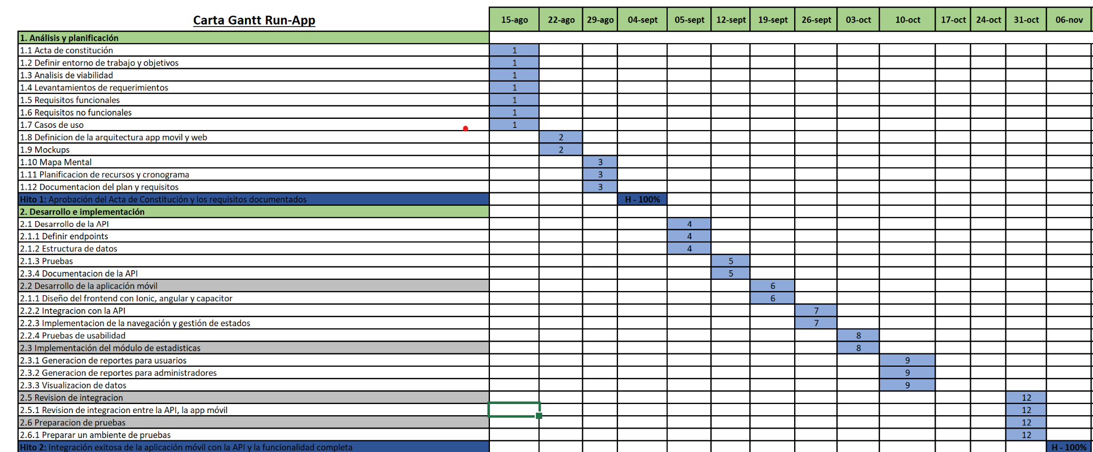

**Interfaz:**

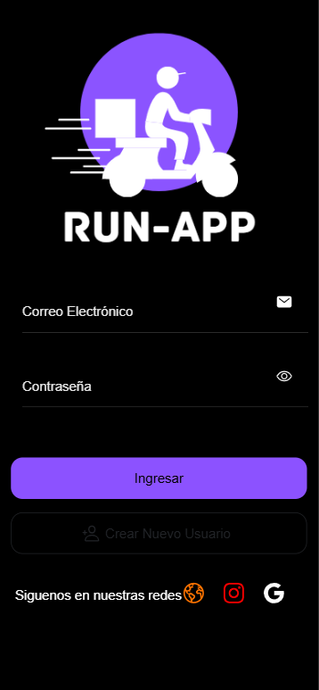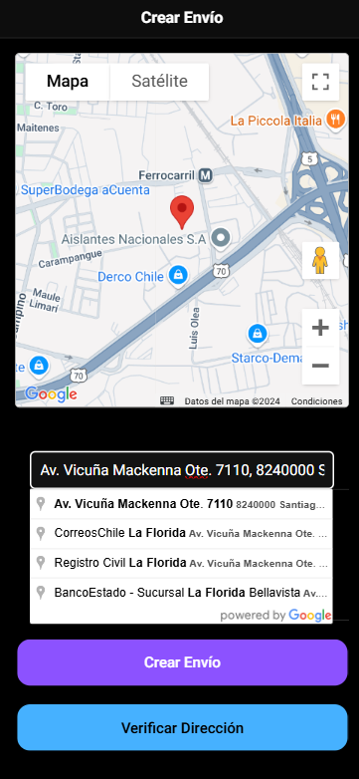

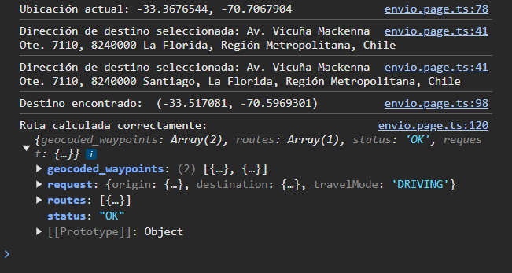

**Modelado BBDD:**

**API:**

